一．选择题（本大题共10小题，每小题5分，共50分．在每小题给出的四个选项中，只有一项是符合题目要求的．）
1. 设集合，，则( )
A．  B． C． D．
2. 若是第三象限角，且，则（ ）
Ａ. Ｂ. Ｃ. Ｄ.
3. 函数的值域为（ ）
A. B. C. D.
4. 已知向量与不共线，且，若三点共线，则实数满足的条件是（ ）
Ａ. Ｂ. Ｃ. Ｄ.
5. 函数的零点所在的区间是（ ）
A． B． C． D．
6. 若数列满足，，则称数列为“梦想数列”。已知正项数列为“梦想数列”，且，则的最小值是（ ）
A．2 B．4 C．6 D．8
7. 已知函数，则（ ）
A． B． C． D．
8．下列四种说法中，
①命题“存在”的否定是“对于任意”；
②命题“且为真”是“或为真”的必要不充分条件；[来源:学科网ZXXK]
③已知幂函数的图象经过点，则的值等于；[来源:学科网ZXXK]
④已知向量，，则向量在向量方向上的投影是.
说法正确的个数是（ ）
A．1 B．2 C．3 D．4
9. 定义在上的函数满足：，，是的导函数，
则不等式（其中为自然对数的底数）的解集为( )
A． B．
C． D．
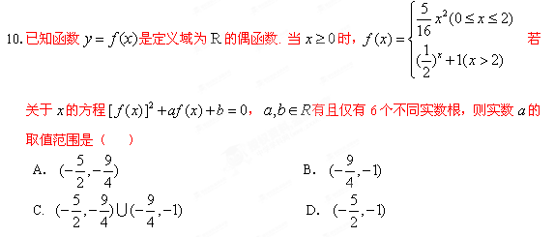

二、填空题（本大题共5小题，每小题5分，共25分．把答案填在答题卡中相应的横线上．）
11.在等比数列中，，且，，成等差数列，则通项公式 .
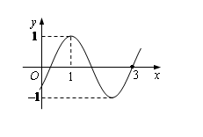
12.已知函数的图象如右图所示，则 ．
13.函数的单调增区间是 .
14.已知中的内角为，重心为，若
，则 .
15.定义函数，其中表示不小于的最小整数，如，.当，时，函数的值域为，记集合中元素的个数为，则________．

[来源:学科网ZXXK]

三、解答题：（本大题共6小题，共75分，解答应写出文字说明、证明过程或演算步骤．）
16.（本小题满分12分）
若二次函数满足，且.
（1)求的解析式；
（2)若在区间上，不等式恒成立，求实数的取值范围.[来源:学科网]

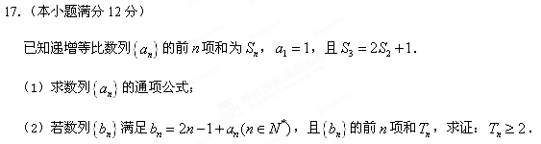
18．（本小题满分12分）
已知向量，．
(1)当时，求的值；
(2)设函数，已知在中，内角的对边分别为，
若，，，求（）的取值范围.[来源:学科网]

19.（本小题满分12分）
北京、张家港2022年冬奥会申办委员会在俄罗斯索契举办了发布会，某公司为了竞标配套活动的相关代言，决定对旗下的某商品进行一次评估。该商品原来每件售价为25元，年销售8万件．
（1）据市场调查，若价格每提高1元，销售量将相应减少2000件，要使销售的总收入不
低于原收入，该商品每件定价最多为多少元？
（2）为了抓住申奥契机，扩大该商品的影响力，提高年销售量．公司决定立即对该商品进行全面技术革新和营销策略改革，并提高定价到元．公司拟投入万作为技改费用，投入50万元作为固定宣传费用，投入万元作为浮动宣传费用．试问：当该商品改革后的销售量至少应达到多少万件时，才可能使改革后的销售收入不低于原收入与总投入之和？并求出此时商品的每件定价．

20.（本小题满分13分）
已知函数的导数为，且数列$\left\{a_{n}\right\}$满足.
（1）若数列$\left\{a_{n}\right\}$是等差数列，求$a_{1}$的值；（2）当$a_{1}=2$时，求数列$\left\{a_{n}\right\}$的前项和$S_{n}$；
（3）若对任意都有成立，求$a_{1}$的取值范围.

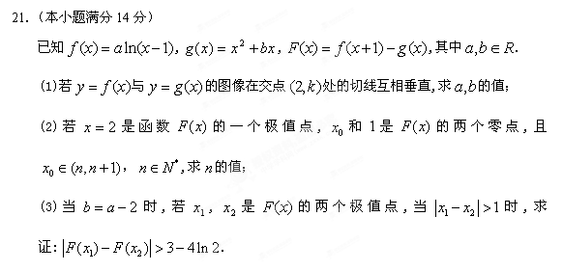

参考答案
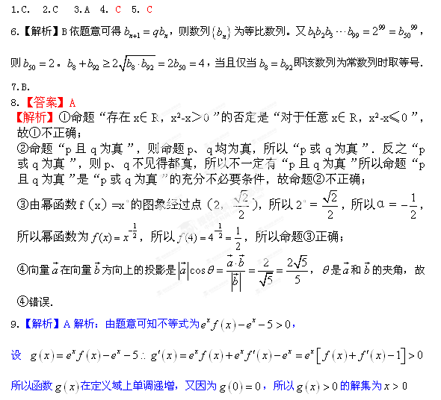
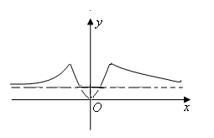
10.【解析】依题意在和上递增，在和上递减，当时，函数取得极大值；当时，取得极小值。要使关于的方程，有且只有6个不同实数根，设，则必有两个根、，则有两种情况符合题意：（1），且，此时，则；（2），，此时同理可得，综上可得的范围是.故选答案C.
11.【解析】设，带入，解得，则，.
12.【解析】依题意知，，又过点，则令，得。故.
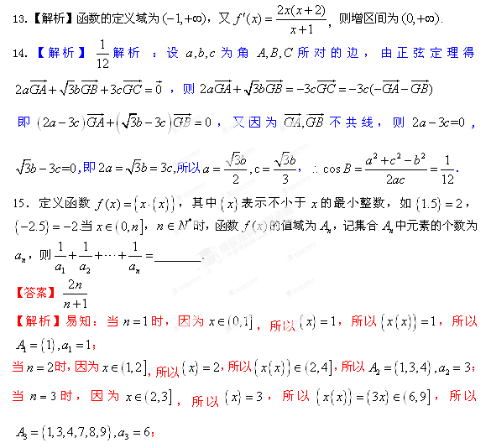当时，因为，所以，所以，所以；
当时，因为，所以，所以，所以，
由此类推：，所以，所以，所以
16．【解析】 (1)由得，. ∴.
又，∴，
即，
∴，∴.∴.
(2) 等价于，即在上恒成立，
令，则，∴.
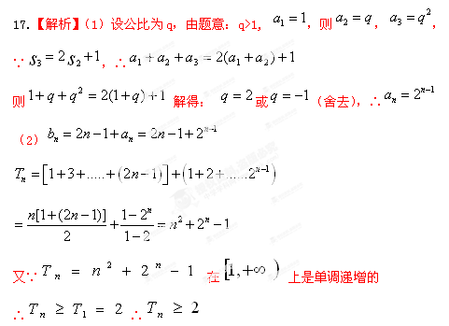
18．【答案】（2）
解析：（1）
（2）+
由正弦定理得或
因为，所以
,,
所以
19.解：(1)设每件定价为t元，依题意得t≥25×8，
整理得t²－65t＋1 000≤0，解得25≤t≤40.
所以要使销售的总收入不低于原收入，每件定价最多为40元．
(2)依题意知当x＞25时，不等式ax≥25×8＋50＋(x²－600)＋x有解，
等价于x＞25时，a≥＋x＋有解．
由于＋x≥2 ＝10，当且仅当＝，即x＝30时等号成立，所以a≥10.2.
当该商品改革后的销售量a至少达到10.2万件时，才可能使改革后的销售收入不低于原收入与总投入之和，此时该商品的每件定价为30元.
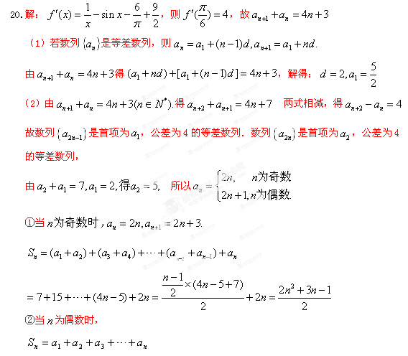
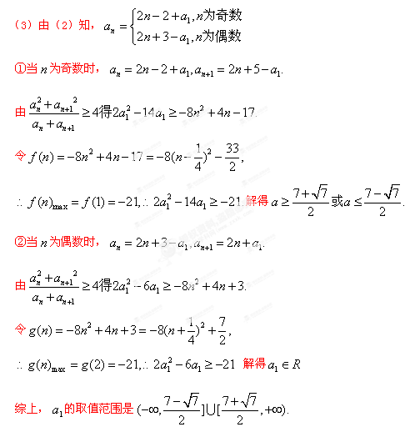
21.【答案】(1)$f^{'}(x)=\frac{a}{x−1}$,$g^{'}(x)=2x+b$
由题知$\begin{aligned}\left\{f(2)=g(2) | \right.\end{aligned}$,即$\begin{aligned}\left\{0=4+2b | \right.\end{aligned}$ 解得$\begin{aligned}\left\{a=−\frac{1}{2} | \right.\end{aligned}$
(2)$F(x)=f(x+1)−g(x)$=$a\text{ln}x−(x^{2}+\text{bx})$,$F^{'}(x)=\frac{a}{x}−2x−b$
由题知$\begin{aligned}\left\{F^{'}(2)=0 | \right.\end{aligned}$,即$\begin{aligned}\left\{\frac{a}{2}−4−b=0 | \right.\end{aligned}$ 解得,
∴,$F^{'}(x)=\frac{6}{x}−2x+1$=$\frac{−(2x+3)(x−2)}{x}$
∵,由,解得;由,解得
∴$F(x)$在上单调递增,在单调递减,
故$F(x)$至多有两个零点,其中,
又$F(2)$>$F(1)$=0,$F(3)$=6($\text{ln}3$-1)>0,$F(4)$=6($\text{ln}4$-2)<0 ，∴$x_{0}$∈(3,4),故$n$=3
